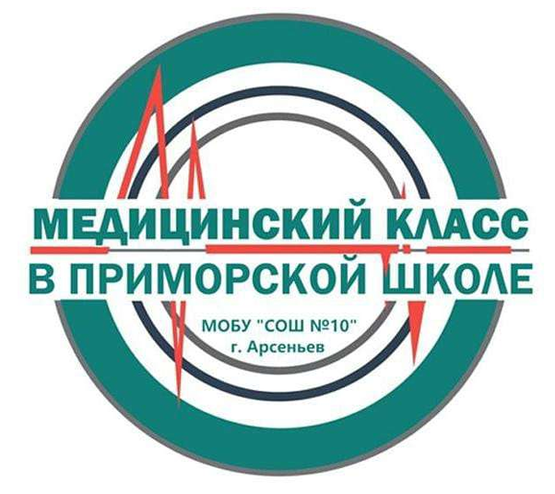СЕМИНАР-ПРАКТИКУМ

«Ресурсы повышения качества образования и эффективности профориентационной работы в специализированных классах»

Место проведения: Муниципальное общеобразовательное бюджетное учреждение «Средняя общеобразовательная школа № 10», город Арсеньев, улица О. Кошевого, дом 3.
Сроки проведения: 14 марта 2025 года.
Организаторы
Муниципальное общеобразовательное бюджетное учреждение «Средняя общеобразовательная школа № 10», г. Арсеньев;
ГАУ ДПО «Приморский краевой институт развития образования», ЦНППМ.

Задачи семинара-практикума:

- обсуждение проблем развития проекта «Медицинский класс в приморской школе» и укрепления сетевого взаимодействия;
- изучение педагогических практик и методических подходов по повышению качества образования в специализированных классах;
- знакомство с ресурсами, эффективным опытом организации образовательного процесса и профориентационной работы в специализированных классах;
- распространение инновационного опыта организации деятельности специализированных классов.

Программа семинара
10.00-10.30
Встреча участников семинара, экскурсия по школе
10.30-11.30
Открытие семинара, приветственное слово
Меделян Елена Викторовна, главный эксперт ЦНППМ ГАУ ДПО ПК ИРО
«Ресурсы повышения качества образования в специализированных классах»
Ковалева Татьяна Григорьевна, директор школы
«Академическое и индустриальное партнерство как один из факторов повышения качества образования»
Аплюшкина Людмила Георгиевна, главный врач КГБУЗ «Арсеньевская городская больница»
Кузнецова Ирина Николаевна, заведующий филиалом г. Арсеньев КГБПОУ «ВБМК»
11.40 – 12.20 кабинет 34
«Цифровые лаборатории в образовательном процессе на уроках химии»
Принько Анастасия Петровна, учитель химии
12.25 – 13.05 кабинет 29б
«Решение ситуационной задачи: «За каждым рекордом стоит спортивный врач»
Кухтина Елена Михайловна, учитель биологии
14.00 – 15.00 холл 2 этажа
«Организация проектно-исследовательской деятельности в специализированных классах»
Стещенко Екатерина Викторовна, учитель математики, заместитель директора по УВР
«Организация профориентационной работы в медицинском классе». Выступление обучающихся с проектами.
Скорикова Ирина Ивановна, учитель русского языка и литературы, классный руководитель
Медицинский класс как ресурс функциональной грамотности обучающихся
Меделян Елена Викторовна, главный эксперт ЦНППМ ГАУ ДПО ПК ИРО
15.00 – 15.30 холл 2 этажа
Подведение итогов. Открытый микрофон
Ковалева Татьяна Григорьевна
Меделян Елена Викторовна

В МОБУ «СОШ № 10» создана эффективная образовательная среда, наполненная новым содержанием, смыслами и ресурсами: работают школьные интерактивные музеи Экспериментариум и Биосферный музей, которые выросли из детских и педагогических проектов и широко используются в обучении учащихся.
Посредством оборудования Медицинского класса, полученного в рамках государственной программы Приморского края и национального проекта «Образование», в рамках краевого проекта «Медицинский класс в приморской школе», у обучающихся формируются естественно-научные компетенции человека будущего. Ребята учатся делать инъекции, снимать и расшифровывать кардиограммы, анализировать клетки и реанимировать человека с остановкой сердца. Школьники получают базовые знания и практические умения в области оказания первой помощи, измерения физиологических показателей и применения медицинских диагностических приборов.
В школе организован особый компетентностный подход и практико-ориентированное обучение: ребята участвуют в краевых семинарах и практикумах для педагогов. Победы в краевых конференциях, первое место в городской научно-практической конференции школьников «Ступени к успеху», лучший волонтерский отряд в Приморском крае. Все это формирует допрофессиональный опыт учащихся и помогает ребятам развивать навыки практической и исследовательской деятельности построить свою образовательную траекторию.

Контакты:
Тел. 8 (42361)4-26-40, 4-34-51 (в рабочее время);
Сайт: https://shkola10arsenev-r25.gosweb.gosuslugi.ru
https://t.me/school10ars
https://vk.com/club212754476

Место для записей

